GUÍA FORMATIVA UNIDAD 1
Guía n° 2 (Religión) Cuarto Basico

Nombre: |  | Curso: |  | Fecha

- Lee atentamente las indicaciones y luego desarrolla la actividad.
- La guía debe entregarse (enviarse por correo) con fecha01 /04/2020 a la profesora de religión.

Objetivos: Demostrar alegremente que el Señor Jesús es el Hijo de Dios y de la Virgen María, y que nos enseña a ser hijos del Padre viviendo como hermanos.
Contenidos: Jesús, el Señor, me enseña a vivir como hijo de Dios: Testimonial

ITEM I.- PRESENTACIÓN DEL CONTENIDO. ( lee atentamente el texto) EL BAUTISMO DE JESUS

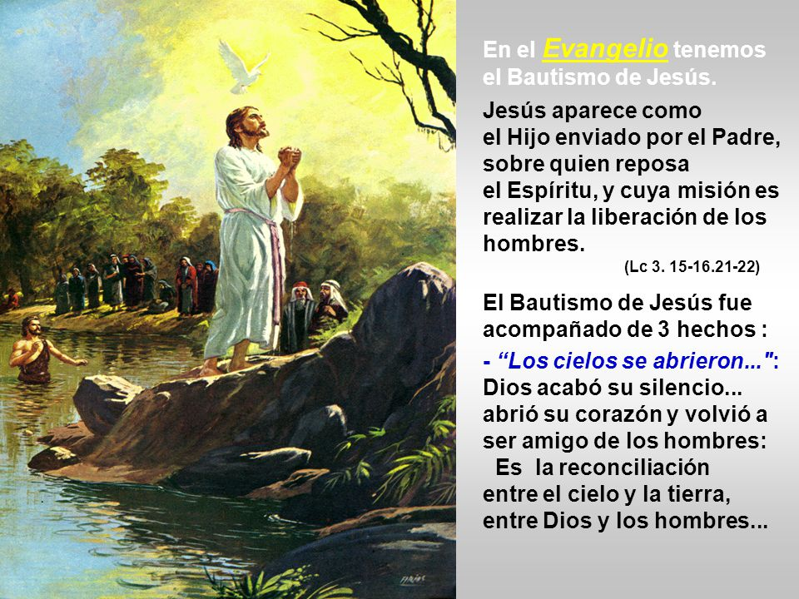

ITEM II.- PRÁCTICA GUIADA

- Pinta la lamina y completa la nube.

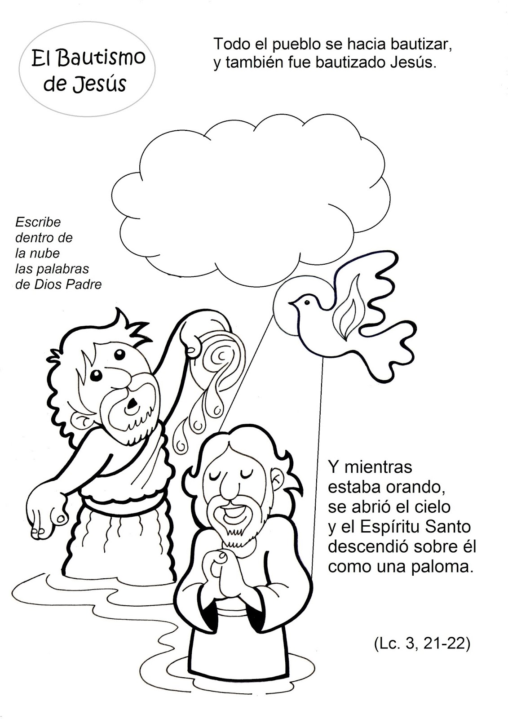

ITEM III.- PRÁCTICA AUTÓNOMA Y PRODUCTO. Pinta los dibujos y completa la actividad.
